متوسطة : جربوعة المكي السنة الدراسية:2023/2024

المستوى:3 متوسط 1 المراقبة المستمرة 2: في مادة العلوم الفيزيائية و التكنولوجيا المدة : ساعة
التمرين الاول (6نقاط) إليك الجدول الآتي:
1 -أكمل الفراغات في الجدول
رمز تحويل الطاقة | نمط تحويل الطاقة | رمز تخزين الطاقة | نمط تخزين الطاقة | الجملة
We | تحويل كهربائي | Ec | طاقة حركية | دوران الدينامو
……. + Er | .........+تحويل حراري | ...... | طاقة داخلية | توهج المصباح
......... | تحويل ميكانيكي | Ec | ........ | دوران عجلة سيارة
 |  | Epe | .......... | استطالة نابض
 |  | ......+...... | كامنة ثقلية + حركية | سقوط حجر

- الطاقة ........... و لا ............. اذا اكتسبت جملة طاقة أو فقدتها فإنها بالضرورة أخذتها من جملة أو قدمها لها.
- من بين العلاقات الآتية اختر علاقتين صحيحتين:
$E=P×t$ , $P=E×t$ , $P=\frac{E}{t}$ , $E=\frac{P}{t}$ , $t=P×E$
التمرين الثاني (6نقاط)
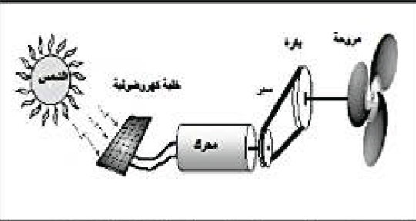
- اليك تركيبة وظيفية لتشغيل مروحة بواسطة طاقة الشمسية كما توضحه الصورة :
- أنجز السلسلة الوظيفية الموافقة لهذه التركيبة؟
- أنجز السلسلة الطاقوية الموافقة لهذه التركيبة؟
- أنجز الحصيلة الطاقوية للجملة شمس ؟
الوضعية الادماجية 9نقاط
قام وائل بتجهيز منزله الجديد ببعض الأجهزة الكهرو منزلية (تلفاز، مدفئة كهربائية، مسخن السندويش)، تفاجأ بعد مرور ثلاثة أشهر من استعمال هذه الأجهزة من الفاتورة المرتفعة للكهرباء.
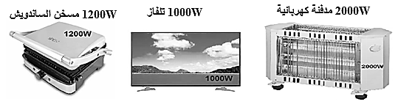

-المطلوب:
- ماذا تعني الدلالات المكتوبة على الاجهزة السابقة؟
2-أحسب الطاقة المستهلكة من طرف كل جهاز بعد تشغيلها لمدة 3ساعات بوحدة الكيلو واط الساعي (kWh)؟
3. أي الأجهزة يستهلك طاقة أكبر؟ أحسب تكلفة تشغيله إذا علمت أن KWh=3DA1؟

4- وبماذا تنصح وائل لتفادي الارتفاع الكبير لفاتورة الكهرباء؟

ركز فهم السؤال نصف الجواب

متوسطة : جربوعة المكي السنة الدراسية:2023/2024

المستوى:3 متوسط 1 المراقبة المستمرة 2: في مادة العلوم الفيزيائية و التكنولوجيا المدة : ساعة
التمرين الاول (6نقاط) إليك الجدول الآتي:
1 -أكمل الفراغات في الجدول
رمز تحويل الطاقة | نمط تحويل الطاقة | رمز تخزين الطاقة | نمط تخزين الطاقة | الجملة
We | تحويل كهربائي | Ec | طاقة حركية | دوران الدينامو
……. + Er | .........+تحويل حراري | ...... | طاقة داخلية | توهج المصباح
......... | تحويل ميكانيكي | Ec | ........ | دوران عجلة سيارة
 |  | Epe | .......... | استطالة نابض
 |  | ......+...... | كامنة ثقلية + حركية | سقوط حجر

- الطاقة ........... و لا ............. اذا اكتسبت جملة طاقة أو فقدتها فإنها بالضرورة أخذتها من جملة أو قدمها لها.
- من بين العلاقات الآتية اختر علاقتين صحيحتين:
$E=P×t$ , $P=E×t$ , $P=\frac{E}{t}$ , $E=\frac{P}{t}$ , $t=P×E$
التمرين الثاني (6نقاط)

- اليك تركيبة وظيفية لتشغيل مروحة بواسطة طاقة الشمسية كما توضحه الصورة :
- أنجز السلسلة الوظيفية الموافقة لهذه التركيبة؟
- أنجز السلسلة الطاقوية الموافقة لهذه التركيبة؟
- أنجز الحصيلة الطاقوية للجملة شمس ؟
الوضعية الادماجية 9نقاط
قام وائل بتجهيز منزله الجديد ببعض الأجهزة الكهرو منزلية (تلفاز، مدفئة كهربائية، مسخن السندويش)، تفاجأ بعد مرور ثلاثة أشهر من استعمال هذه الأجهزة من الفاتورة المرتفعة للكهرباء.


-المطلوب:
- ماذا تعني الدلالات المكتوبة على الاجهزة السابقة؟
2-أحسب الطاقة المستهلكة من طرف كل جهاز بعد تشغيلها لمدة 3ساعات بوحدة الكيلو واط الساعي (kWh)؟
3. أي الأجهزة يستهلك طاقة أكبر؟ أحسب تكلفة تشغيله إذا علمت أن KWh=3DA1؟

4- وبماذا تنصح وائل لتفادي الارتفاع الكبير لفاتورة الكهرباء؟

ركز فهم السؤال نصف الجواب

